SUPPLEMENTARY MATERIALS – ДОПОЛНИТЕЛЬНЫЕ МАТЕРИАЛЫ
Transformation of Biochar from Plant Biomass in Soil: Evaluation by Isotopic Labelling Method
Трансформация биочара из растительной биомассы в почве: оценка методом меченых изотопов

Polina Galitskaya, Svetlana Selivanovskaya, Kamalya Karamova, Alexander Gordeev, Polina Kuryntseva, Payam Ghorbannezhad
П.Ю. Галицкая, С.Ю. Селивановская, К.О. Карамова, А.С. Гордеев, П.А. Курынцева, П. Горбаннежад

Eurasian Soil Science.
Почвоведение.

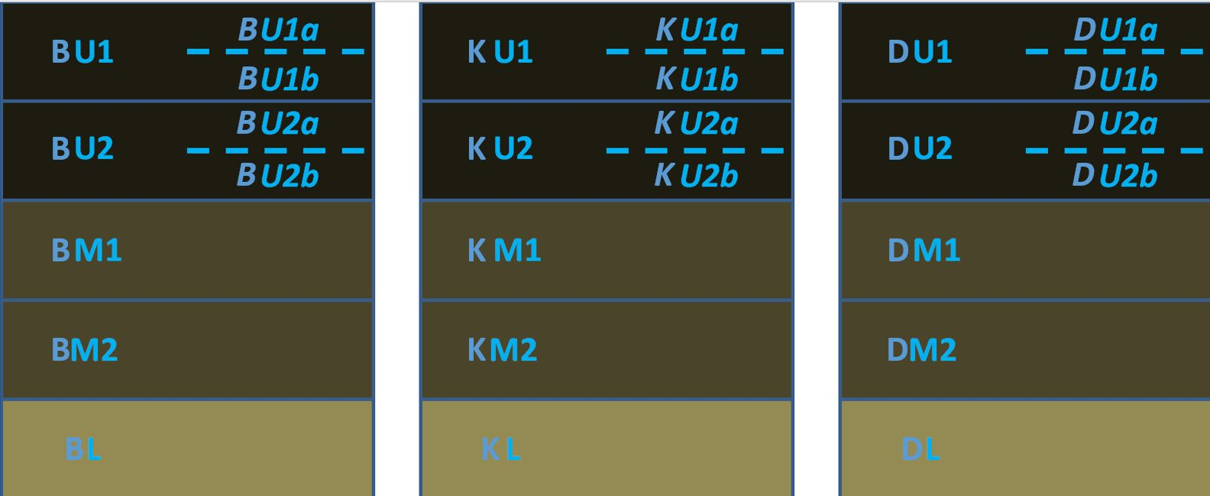
Fig. S1. Scheme of layer-by-layer soil sampling from a monolith
Рис. S1. Схема послойного отбора образцов почвы из монолита

Table S1. Total carbon content in soil samples from columns with the addition of biochar and destructor microorganisms
Таблица S1. Cодержание общего углерода в образцах почв из колонок с внесением биочара и микроорганизмов-деструкторов
Слой/ layer | 3 сутки/3 day | 7 сутки/7 day | 30 сутки/30 day | 60 сутки/30 day | 90 сутки/ 90 day
DU1 | 4,2±0,04 | 4,7±0,05 | 5,0±0,04 | 4,9±0,05 | 4,8±0,07
DU2 | 2,4±0,02 | 2,2±0,04 | 2,4±0,04 | 2,3±0,04 | 2,2±0,04
DM1 | 2,2±0,02 | 2,1±0,04 | 2,2±0,04 | 2,2±0,04 | 2,0±0,04
DM2 | 2,0±0,02 | 1,9±0,04 | 2,0±0,04 | 2,0±0,04 | 1,9±0,04
DL | 1,0±0,01 | 1,1±0,02 | 1,0±0,01 | 1,0±0,04 | 1,1±0,04

Table S2. Content of total nitrogen in soil samples from columns with the addition of biochar and destructor microorganisms
Таблица S2. Содержание общего азота в образцах почв из колонок с внесением биочара и микроорганизмов-деструкторов

Слой/ layer | 3 сутки/3 day | 7 сутки/7 day | 30 сутки/30 day | 60 сутки/30 day | 90 сутки/ 90 day
DU1 | 0,3±0,02 | 0,3±0,02 | 0,3±0,01 | 0,3±0,01 | 0,3±0,01
DU2 | 0,2±0,02 | 0,2±0,01 | 0,2±0,01 | 0,2±0,01 | 0,2±0,01
DM1 | 0,2±0,01 | 0,2±0,01 | 0,2±0,01 | 0,2±0,01 | 0,2±0,01
DM2 | 0,2±0,01 | 0,2±0,01 | 0,2±0,01 | 0,2±0,01 | 0,2±0,01
DL | 0,2±0,01 | 0,2±0,01 | 0,2±0,01 | 0,2±0,01 | 0,2±0,01

